Napoleon
Forscher widerlegen Giftmordlegende

Von Elke Bodderas
11. Juni 2008

Keiner möchte es wahrhaben, aber auch die Mächtigsten der Geschichte können einen glanzlosen, gewöhnlichen Tod sterben. Italienische Forscher haben jetzt das Ende Napoleons entzaubert: Kein Giftanschlag, sondern ein Tumor und eine Überdosis Brechmittel haben dem großen Feldherrn den Tod gebracht.

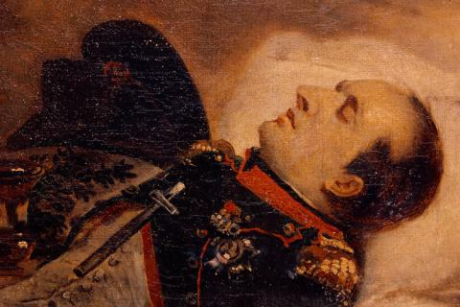
Der Feldherr auf dem Sterbebett: Napoleon Bonaparte war am 5. Mai 1821 auf der Insel St. Helena im Exil gestorben. Über die Todesursache streiten Historiker und Fans des Empereurs seit Jahrzehnten.
Foto: pa

Napoleon ist nicht gezielt vergiftet worden. Er starb, wie nun wohl endgültig feststeht, an Magenkrebs, womöglich verbunden mit der Überdosis eines Brechmittels. Dabei hatte sich jahrzehntelang die Spekulation über einen angemessen großartigen, theaterhaften Tod halten können: eine Vergiftung durch Arsen.

Ausgelöst hatte diese der schwedische Toxikologe Sten Forshufvud, der 1961 den Obduktionsbericht in Zweifel stellte, der bereits nach dem Tod am 5.Mai 1821 einen Magenkrebs als Ursache nannte. Also doch ermordet, mochten sich viele Bonapartisten in ihren Verschwörungstheorien bestätigt sehen – nachgewiesen im Haar des verbannten Herrschers.

Tatsächlich war das Gift in hohen Dosen vorhanden. Die Mordlegende widerlegen jetzt Forscher vom Italienischen Institut für Kernphysik in Mailand. Sie prüften Haarsträhnen des jungen Napoleon sowie von Frau und Sohn. Die Überraschung: Das Gift fand sich dort in 100-fach erhöhter Dosis – genau wie bei Ehefrau und Sohn. Die Familie hat offenbar ihr Leben mit haarsträubend viel Gift verbracht.

Die Erklärung: Arsen war zu Napoleons Zeiten nicht nur das Hausmittel von Giftmischern. Es galt auch als medizinische Errungenschaft, Schwermetalle wie Blei, Quecksilber oder Arsen als Antibiotika einzusetzen. Hochgiftige Arsenverbindungen färbten obendrein Weinfässer und Keramikkrüge. Dass Napoleon gezielt mit Arsen vergiftet worden sein könnte, halten die Italiener deshalb für praktisch unmöglich.
US-Mediziner meinen zudem, dass Napoleon noch ein wenig länger hätte leben können: Sie vermuten, der Arzt habe Napoleon zu Tode gepflegt. Das damals übliche Brechmittel, eine auch im Obduktionsbericht vermerkte Antimon-Kalium-Verbindung, ist in zu hohen Dosen durchaus gefährlich.

